แบบรายงานผลการปฏิบัติงานตามข้อตกลงในการพัฒนางาน (PA)
สำหรับข้าราชการครูและบุคลากรทางการศึกษา ตำแหน่ง ครู วิทยฐานะ...............
ประจำปีงบประมาณ พ.ศ. 2568
ระหว่างวันที่ 1 เดือนตุลาคม พ.ศ.2567 ถึง วันที่ 30 เดือนกันยายน พ.ศ.2568

ผู้จัดทำข้อตกลง
ชื่อ นางสาว.................................................ตำแหน่ง ครู วิทยฐานะ...............
สถานศึกษา โรงเรียนวิเชียรประชาสรรค์ สังกัด สำนักงานเขตพื้นที่การศึกษามัธยมศึกษานครศรีธรรมราช
ประเภทห้องเรียนที่จัดการเรียนรู้ ห้องเรียนวิชาสามัญหรือวิชาพื้นฐาน
ส่วนที่ 1 ข้อตกลงในการพัฒนางานตามมาตรฐานตำแหน่ง
1. ภาระงาน จะมีภาระงานเป็นไปตามที่ก.ค.ศ. กำหนด
1.1 ภาคเรียนที่ 2 ปีการศึกษา 2567
ชั่วโมงสอนตามตารางสอน รวมจำนวน ........ ชั่วโมง/สัปดาห์ ดังนี้
- วิชา.................................................ชั้นมัธยมศึกษาปีที่ 1 จำนวน 1 ชั่วโมง/สัปดาห์
- วิชา.................................................ชั้นมัธยมศึกษาปีที่ 1 จำนวน 1 ชั่วโมง/สัปดาห์
- วิชา.................................................ชั้นมัธยมศึกษาปีที่ 1 จำนวน 1 ชั่วโมง/สัปดาห์
- วิชา.................................................ชั้นมัธยมศึกษาปีที่ 1 จำนวน 1 ชั่วโมง/สัปดาห์
- วิชา.................................................ชั้นมัธยมศึกษาปีที่ 1 จำนวน 1 ชั่วโมง/สัปดาห์
- วิชา.................................................ชั้นมัธยมศึกษาปีที่ 1 จำนวน 1 ชั่วโมง/สัปดาห์
- วิชา.................................................ชั้นมัธยมศึกษาปีที่ 1 จำนวน 1 ชั่วโมง/สัปดาห์
- วิชา.................................................ชั้นมัธยมศึกษาปีที่ 1 จำนวน 1 ชั่วโมง/สัปดาห์
- วิชา.................................................ชั้นมัธยมศึกษาปีที่ 1 จำนวน 1 ชั่วโมง/สัปดาห์
- วิชา.................................................ชั้นมัธยมศึกษาปีที่ 1 จำนวน 1 ชั่วโมง/สัปดาห์
- กิจกรรมPLC/สอนเสริม ชั้นมัธยมศึกษาปีที่ 1 จำนวน 1 ชั่วโมง/สัปดาห์
- กิจกรรมชุมนุม ชั้นมัธยมศึกษาปีที่ 1 - 6 จำนวน 1 ชั่วโมง/สัปดาห์
- กิจกรรมโครงงานอาชีพ ชั้นมัธยมศึกษาปีที่ 1 - 6 จำนวน 1 ชั่วโมง/สัปดาห์
- กิจกรรมรักการอ่าน ชั้นมัธยมศึกษาปีที่ 1 จำนวน 1 ชั่วโมง/สัปดาห์
- กิจกรรมโฮมรูม/แนะแนว ชั้นมัธยมศึกษาปีที่ 1 จำนวน 1 ชั่วโมง/สัปดาห์
- กิจกรรมลูกเสือ-เนตรนารี ชั้นมัธยมศึกษาปีที่ 1 จำนวน 1 ชั่วโมง/สัปดาห์
- กิจกรรมสวดมนต์สุดสัปดาห์ ชั้นมัธยมศึกษาปีที่ 1 - 6 จำนวน 1 ชั่วโมง/สัปดาห์
งานส่งเสริมและสนับสนุนการจัดการเรียนรู้ จำนวน 5 ชั่วโมง/สัปดาห์
- การมีส่วนร่วมในชุมชนการเรียนรู้ทางวิชาชีพ (PLC) จำนวน 3 ชั่วโมง/สัปดาห์
- จัดทำแผนการจัดการเรียนรู้ การวัดและการประเมินผลการเรียนรู้ การสร้างและพัฒนา
สื่อการเรียนการสอน จำนวน 2 ชั่วโมง/สัปดาห์
งานพัฒนาคุณภาพการจัดการศึกษาของสถานศึกษา จำนวน 5 ชั่วโมง/สัปดาห์
- งานบริหารฝ่าย......................... จำนวน 3 ชั่วโมง/สัปดาห์
- งาน........................................... จำนวน 1 ชั่วโมง/สัปดาห์
- งาน........................................... จำนวน 1 ชั่วโมง/สัปดาห์
งานตอบสนองนโยบายและจุดเน้น จำนวน 2 ชั่วโมง/สัปดาห์
- งาน.......................................... จำนวน 1 ชั่วโมง/สัปดาห์
- งาน.......................................... จำนวน 1 ชั่วโมง/สัปดาห์
1.2 ภาคเรียนที่ 1 ปีการศึกษา 2568
ชั่วโมงสอนตามตารางสอน รวมจำนวน ........ ชั่วโมง/สัปดาห์ ดังนี้
- วิชา.................................................ชั้นมัธยมศึกษาปีที่ 1 จำนวน 1 ชั่วโมง/สัปดาห์
- วิชา.................................................ชั้นมัธยมศึกษาปีที่ 1 จำนวน 1 ชั่วโมง/สัปดาห์
- วิชา.................................................ชั้นมัธยมศึกษาปีที่ 1 จำนวน 1 ชั่วโมง/สัปดาห์
- วิชา.................................................ชั้นมัธยมศึกษาปีที่ 1 จำนวน 1 ชั่วโมง/สัปดาห์
- วิชา.................................................ชั้นมัธยมศึกษาปีที่ 1 จำนวน 1 ชั่วโมง/สัปดาห์
- วิชา.................................................ชั้นมัธยมศึกษาปีที่ 1 จำนวน 1 ชั่วโมง/สัปดาห์
- วิชา.................................................ชั้นมัธยมศึกษาปีที่ 1 จำนวน 1 ชั่วโมง/สัปดาห์
- วิชา.................................................ชั้นมัธยมศึกษาปีที่ 1 จำนวน 1 ชั่วโมง/สัปดาห์
- วิชา.................................................ชั้นมัธยมศึกษาปีที่ 1 จำนวน 1 ชั่วโมง/สัปดาห์
- วิชา.................................................ชั้นมัธยมศึกษาปีที่ 1 จำนวน 1 ชั่วโมง/สัปดาห์
- กิจกรรมPLC/สอนเสริม ชั้นมัธยมศึกษาปีที่ 1 จำนวน 1 ชั่วโมง/สัปดาห์
- กิจกรรมชุมนุม ชั้นมัธยมศึกษาปีที่ 1 - 6 จำนวน 1 ชั่วโมง/สัปดาห์
- กิจกรรมโครงงานอาชีพ ชั้นมัธยมศึกษาปีที่ 1 - 6 จำนวน 1 ชั่วโมง/สัปดาห์
- กิจกรรมรักการอ่าน ชั้นมัธยมศึกษาปีที่ 1 จำนวน 1 ชั่วโมง/สัปดาห์
- กิจกรรมโฮมรูม/แนะแนว ชั้นมัธยมศึกษาปีที่ 1 จำนวน 1 ชั่วโมง/สัปดาห์
- กิจกรรมลูกเสือ-เนตรนารี ชั้นมัธยมศึกษาปีที่ 1 จำนวน 1 ชั่วโมง/สัปดาห์
- กิจกรรมสวดมนต์สุดสัปดาห์ ชั้นมัธยมศึกษาปีที่ 1 - 6 จำนวน 1 ชั่วโมง/สัปดาห์
งานส่งเสริมและสนับสนุนการจัดการเรียนรู้ จำนวน 5 ชั่วโมง/สัปดาห์
- การมีส่วนร่วมในชุมชนการเรียนรู้ทางวิชาชีพ (PLC) จำนวน 3 ชั่วโมง/สัปดาห์
- จัดทำแผนการจัดการเรียนรู้ การวัดและการประเมินผลการเรียนรู้ การสร้างและพัฒนา
สื่อการเรียนการสอน จำนวน 2 ชั่วโมง/สัปดาห์
งานพัฒนาคุณภาพการจัดการศึกษาของสถานศึกษา จำนวน 5 ชั่วโมง/สัปดาห์
- งานบริหารฝ่าย......................... จำนวน 3 ชั่วโมง/สัปดาห์
- งาน........................................... จำนวน 1 ชั่วโมง/สัปดาห์
- งาน........................................... จำนวน 1 ชั่วโมง/สัปดาห์
งานตอบสนองนโยบายและจุดเน้น จำนวน 2 ชั่วโมง/สัปดาห์
- งาน.......................................... จำนวน 1 ชั่วโมง/สัปดาห์
- งาน.......................................... จำนวน 1 ชั่วโมง/สัปดาห์

2. ลักษณะงานที่ปฏิบัติตามมาตรฐานตำแหน่งครู
ด้านที่ 1 ด้านการจัดการเรียนรู้
1.1 สร้างและพัฒนาหลักสูตร
ข้าพเจ้าได้ร่วมกับคณะครูและผู้บริหารในการปรับปรุงหลักสูตรหลักสูตรสถานศึกษา หลักสูตรคณิตศาสตร์และหลักสูตรการงานอาชีพ เพื่อนำไปสู่การจัดทำหน่วยการเรียนรู้ที่สอดคล้องกับมาตรฐานการเรียนรู้และตัวชี้วัดมีกิจกรรมการเรียนรู้ เพื่อให้ผู้เรียนได้พัฒนาสมรรถนะและการเรียนรู้เต็มตามศักยภาพ

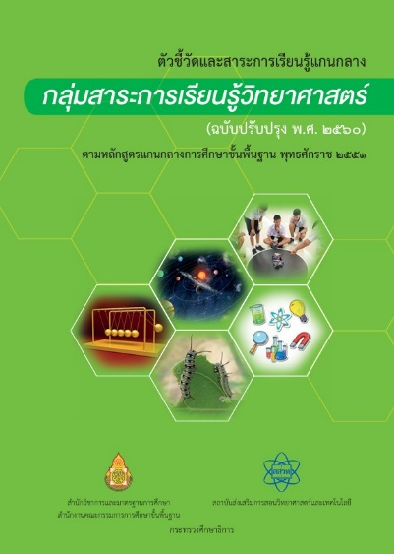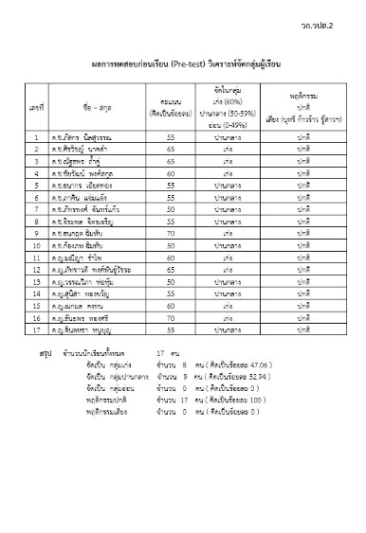

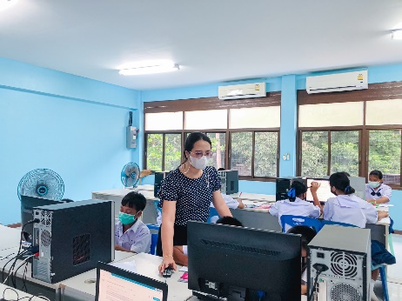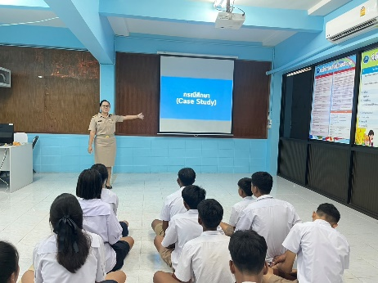

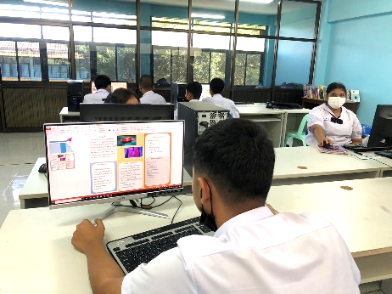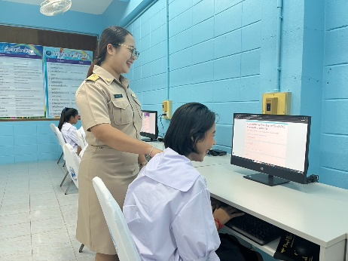
ด้านที่ 1 ด้านการจัดการเรียนรู้
1.1 สร้างและพัฒนาหลักสูตร
ข้าพเจ้าได้ร่วมกับคณะครูและผู้บริหารในการปรับปรุงหลักสูตรหลักสูตรสถานศึกษา หลักสูตรคณิตศาสตร์และหลักสูตรการงานอาชีพ เพื่อนำไปสู่การจัดทำหน่วยการเรียนรู้ที่สอดคล้องกับมาตรฐานการเรียนรู้และตัวชี้วัดมีกิจกรรมการเรียนรู้ เพื่อให้ผู้เรียนได้พัฒนาสมรรถนะและการเรียนรู้เต็มตามศักยภาพ

ด้านที่ 1 ด้านการจัดการเรียนรู้
1.2 ออกแบบการจัดการเรียนรู้
ข้าพเจ้าปฏิบัติการสอนโดยออกแบบ การจัดการเรียนรู้โดยเน้น ผู้เรียนเป็นสำคัญ มีความยืดหยุ่นในเนื้อหาและสอดคล้องความสามารถของผู้เรียน ด้วยวิธีการ (Active Learning) ใช้คำถามกระตุ้นให้ผู้เรียนได้รู้จักการคิดวิเคราะห์ และลงมือทำด้วยตนเองเพื่อให้ผู้เรียนได้มีความรู้ ได้มีทักษะ มีคุณลักษณะประจำวิชา คุณลักษณะอันพึงประสงค์ และสมรรถนะที่สำคัญบรรจุเป้าประสงค์ตามหลักสูตร

ด้านที่ 1 ด้านการจัดการเรียนรู้
1.3 จัดกิจกรรมการเรียนรู้
ข้าพเจ้าได้จัดกิจกรรมการเรียนรู้ โดยการจัดกิจกรรมการเรียนรู้โดยใช้กระบวนการให้นักเรียนทุกคนได้มีส่วนร่วมในการเรียนรู้ ให้นักเรียนได้ใช้กระบวนการทำงานเป็นกลุ่มเพื่อเสริมสร้างความสามัคคีซึ่งกันและกัน และฝึกภาวะการเป็นผู้นำและผู้ตามที่ดี ในกิจการการสอนได้มีการนำเข้าสู่บทเรียนโดยให้มีนักเรียนทุกคนได้ร่วมกันทบทวนความรู้ก่อนนำเข้าสู้เนื้อหาใหม่ มีการตั้งคำถามเพื่อให้นักเรียนได้ร่วมกันตอบเพื่อเป็นการสร้างความมั่นใจในการตอบคำถามและเพื่อส่งเสริมให้นักเรียนเกิดความสามัคคี มีการตั้งคำถามแล้วสุ่มถามนักเรียนเป็นรายบุคคลเพื่อทดสอบความเข้าใจของนักเรียนในแต่ละคนเพื่อนำผลที่ได้ไปใช้ในการพัฒนาและปรับปรุงนักเรียนต่อไป มีการสอดแทรกหลักคุณธรรมจริยธรรมเพื่อเสริมให้นักเรียนมีคุณลักษณะอันพึงประสงค์ที่ดี เพื่อมุ่งหวังให้นักเรียนเป็นทั้งคนเก่งและคนดี สามารถอยู่ร่วมกับบุคคลอื่นได้อย่างมีความสุข

ด้านที่ 1 ด้านการจัดการเรียนรู้
1.4 สร้างและพัฒนาหลักสูตร
ข้าพเจ้าเลือกและใช้สื่อ เทคโนโลยี ที่มีความหลากหลายในการจัดกิจกรรมการเรียนรู้ให้แก่ผู้เรียน เพื่อให้ผู้เรียนที่สอดคล้องกับกิจกรรมการเรียนรู้ให้ผู้เรียนมีทักษะการคิดโดยการจัดทำสื่อการเรียนรู้นั้น จะมีทั้งที่เป็นสื่อเทคโนโลยี เช่น นำวีดีโอจาก YouTube มาเป็นสื่อในการนำเข้าสู่บทเรียนให้กับนักเรียน เพื่อเป็นการเสริมการเรียนรู้ให้กับนักเรียน รวมถึงจัดทำสื่อทำมือ สื่อรูปภาพ และสื่อของจริง เพื่อให้นักเรียนได้นำความรู้ที่ได้ไปลงมือปฏิบัติจริง

ด้านที่ 1 ด้านการจัดการเรียนรู้
1.5 การวัดและประเมินผลการเรียนรู้
ข้าพเจ้าวัดและประเมินผลในแต่ละเนื้อหาด้วยวิธีการที่หลากหลายตามบริบทของเนื้อหาในแต่ละบทเรียน เช่น ใช้วิธีการสอบหลังหน่วยการเรียนรู้ การทำกิจกรรมในคาบเรียน การทำใบงาน การตรวจสมุด การตรวจแบบฝึกหัด หรือทำกิจกรรมกลุ่ม รวมถึงการสังเกต สัมภาษณ์ และมีการสอบซ่อมและสอนซ่อมเสริมในเรื่องที่ผู้เรียนมีผลการประเมินที่ต่ำ เพื่อให้สอดคล้องกับมาตรฐานการเรียนรู้ และเพื่อมุ่งหวังให้ผู้เรียนได้เกิดการพัฒนาการเรียนรู้อย่างต่อเนื่องเต็มศักยภาพ

ด้านที่ 1 ด้านการจัดการเรียนรู้
1.6 ศึกษา วิเคราะห์ และสังเคราะห์ เพื่อแก้ไขปัญหา หรือพัฒนาการเรียนรู้
ข้าพเจ้าได้ร่วมกับคณะครูและผู้บริหารในการปรับปรุงหลักสูตรหลักสูตรสถานศึกษา หลักสูตรคณิตศาสตร์และหลักสูตรการงานอาชีพ เพื่อนำไปสู่การจัดทำหน่วยการเรียนรู้ที่สอดคล้องกับมาตรฐานการเรียนรู้และตัวชี้วัดมีกิจกรรมการเรียนรู้ เพื่อให้ผู้เรียนได้พัฒนาสมรรถนะและการเรียนรู้เต็มตามศักยภาพ

ด้านที่ 1 ด้านการจัดการเรียนรู้
1.7 จัดบรรยากาศที่ส่งเสริมและพัฒนาผู้เรียน
ข้าพเจ้าจัดบรรยากาศในชั้นเรียนซึ่งเป็นส่วนหนึ่งที่ส่งเสริมให้นักเรียนเกิดความสนใจในบทเรียนและเกิดแรงจูงใจในการเรียนรู้เพิ่มมากขึ้น เช่น ป้ายนิเทศให้ความรู้ในกลุ่มสาระการเรียนรู้ต่าง ๆ โดยให้ผู้เรียนมีส่วนร่วมแสดงความคิดเห็นว่าต้องการให้ห้องเรียนมีบรรยากาศอย่างไร และให้นักเรียนมีส่วนร่วมในการจัดมุมให้ความรู้ต่าง ๆ เพื่อการสร้างบรรยากาศที่อบอุ่น สร้างความสัมพันธ์ที่ดีระหว่างครูและผู้เรียน และเป็นการจัดบรรยากาศที่ส่งเสริมการเรียนรู้ให้แก่ผู้เรียน และมีการนำนักเรียนไปทำกิจกรรมการเรียนรู้นอกเรียนเพื่อให้นักเรียนได้เรียนรู้จากการลงมือทำตัวตนเอง

ด้านที่ 1 ด้านการจัดการเรียนรู้
1.8 อบรมและพัฒนาคุณลักษณะที่ดีของผู้เรียน
ข้าพเจ้าปลูกฝังและสอดแทรกคุณธรรม จริยธรรมให้แก่ผู้เรียน ในทุกครั้งที่มีการจัดกิจกรรมการเรียนการสอน และเสริมสร้างคุณธรรมจริยธรรมให้แก่ผู้เรียนมากยิ่งขึ้น ข้าพเจ้ามักอบรมคุณธรรม จริยธรรม ค่านิยม ที่พึงประสงค์ให้แก่ผู้เรียนสอนให้ผู้เรียนเป็นคนที่มีใจเมตตาต่อผู้อื่น คอยช่วยเหลือซึ่งกันและ มีความกตัญญูกตเวที มีความสามัคคี เอาใจเขามาใส่ใจเรา ไม่มีความเห็นแก่ตัว มีความคิดที่ดี พูดจาสุภาพ กระทำตนเหมาะสม เพื่อเป็นการปลูกฝังให้ผู้เรียนเป็นคนดีและส่งเสริมให้นักเรียนได้เข้าร่วมกิจกรรมในวันสำคัญต่างๆทางพระพุทธศาสนา เติบโตไปเป็นพลเมืองที่ดีมีคุณภาพของสังคมในอนาคตต่อไป

ด้านที่ 2 ด้านการส่งเสริมและสนับสนุน
2.1 จัดทำข้อมูลสารสนเทศของผู้เรียนและรายวิชา
ข้าพเจ้ารวบรวมข้อมูลในแต่ละด้านทั้งด้านผลการเรียนรู้ ทักษะการเรียน และคุณลักษณะอันพึงประสงค์ของนักเรียนแต่ละคนมาจัดทำเป็นข้อมูลสารสนเทศของนักเรียนและรายวิชาการจัดข้อมูลสารสนเทศของนักเรียนในชั้นเรียนและวิชาที่สอนแล้วนำมาข้อมูลมาบันทึกและวิเคราะห์ผลของข้อมูลสารสนเทศในรูปแบบของ ปพ.ต่าง ๆ และเพื่อนำข้อมูลที่ได้ไปเป็นแนวทางในการจัดกิจกรรมการเรียนรู้เพื่อจะได้นำไปสู่การพัฒนาและปรับปรุงนักเรียนในด้านต่างของแต่ละบุคคลให้ดีมากยิ่งขึ้น

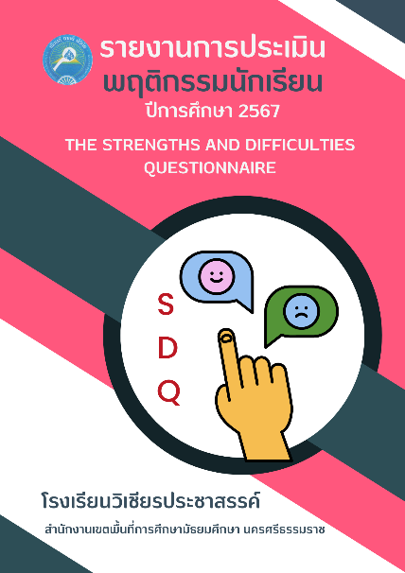

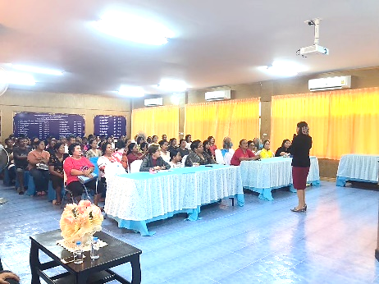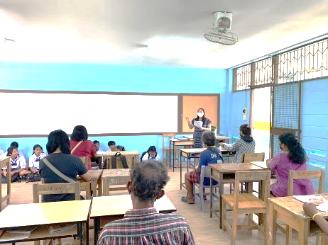

ด้านที่ 2 ด้านการส่งเสริมและสนับสนุน
2.2 ดำเนินการตามระบบดูแลช่วยเหลือผู้เรียน
ข้าพเจ้าให้ความสำคัญในการดูแลติดตามพฤติกรรมในด้านต่าง ๆ ของผู้เรียน ไม่ว่าจะเป็นด้านการเรียนรู้ ข้าพเจ้าประเมินผลติดตามผลในเรื่องของความเข้าใจในเนื้อหาที่เรียนของผู้เรียนในทุก ๆ คาบเรียน และแก้ปัญหาความบกพร่องในแต่ละจุดเป็นรายบุคคลเพื่อให้ผู้เรียนทุกคนสามารถบรรลุจุดประสงค์ในการเรียนได้เป็นอย่างดี ในคาบแนะแนวและคาบสุดท้าย ข้าพเจ้าจะสอบถามถึงสภาพปัญหาต่างๆของผู้เรียน จากผู้ปกครองโดยการเยี่ยมบ้าน และการประชุมผู้ปกครองเพื่อที่จะทำให้มีความเข้าใจในตัวของผู้เรียนมากยิ่งขึ้นและสามารถแก้ไขปัญหาต่าง ๆ ได้ตรงจุด

ด้านที่ 2 ด้านการส่งเสริมและสนับสนุน
2.3 ร่วมปฏิบัติงานทางวิชาการและงานอื่น ๆ ของสถานศึกษา
ข้าพเจ้าร่วมปฏิบัติงานทางวิชาการและงานกิจกรรมอื่น ๆ ที่ทางสถานศึกษาได้จัดขึ้น เพื่อยกระดับคุณภาพการจัดการศึกษาของสถานศึกษา ทั้งในการร่วมจัดทำหลักสูตรสถานศึกษา หลักสูตรประจำวิชา ร่วมกันจัดทำแผนยกระดับผลสัมฤทธิ์ทางการเรียน เพื่อมุ่งแก้ปัญหาผลสัมฤทธิ์ของนักเรียนในแต่ละตัวชี้วัดของรายวิชาต่างๆ ได้ร่วมกันจัดทำแผนปฏิบัติการโรงเรียน นอกจากนี้ข้าพเจ้าได้รับมอบหมายให้ทำหน้าที่เป็นหัวหน้าฝ่ายงานวิชาการ หัวหน้าเจ้าหน้าที่พัสดุ โดยมีผู้บริหารโรงเรียน และคณะครูเป็นผู้ให้ความร่วมมือ ให้คำแนะนำในแต่ละฝ่ายงาน

ด้านที่ 2 ด้านการส่งเสริมและสนับสนุน
2.3 ประสานความร่วมมือกับผู้ปกครอง ภาคีเครือข่าย และหรือสถานประกอบการ
ข้าพเจ้าประสานความร่วมมือกับผู้ปกครอง คณะกรรมการสถานศึกษา หรือผู้เกี่ยวข้อง โดยนำประเด็นปัญหาไปพูดคุยในช่วงการจัดประชุมเพื่อร่วมกันสะท้อนปัญหาด้านการเรียน ด้านพฤติกรรม เพื่อหาแนวทางในการแก้ไขปัญหาและหาวิธีการพัฒนาผู้เรียนให้ผลสัมฤทธิ์ด้านการเรียนที่ดีขึ้น มีคุณลักษณะอันพึงประสงค์ที่ดี และมีการไปเยี่ยมบ้านนักเรียน เพื่อได้ความใกล้ชิดกับผู้ปกครองและนักเรียนมากยิ่งขึ้น และมีการสนทนาพูดคุยกับผู้ปกครองในช่วงเช้าที่ผู้ปกครองมาส่งนักเรียนที่โรงเรียน เกี่ยวกับพัฒนาการของผู้เรียน รวมถึงขอความร่วมมือกับผู้ปกครองในการเน้นย้ำให้นักเรียนได้ทบทวนบทเรียนขณะอยู่ที่บ้าน

ด้านที่ ๓ ด้านการพัฒนาตนเองและวิชาชีพ
3.1 ประสานความร่วมมือกับผู้ปกครอง ภาคีเครือข่าย และหรือสถานประกอบการ
ข้าพเจ้าพัฒนาตนเองอย่างเป็นระบบและต่อเนื่อง เพื่อให้มีความรู้ ความสามารถ ทักษะ โดยเฉพาะอย่างยิ่ง การใช้ภาษาไทย และการใช้เทคโนโลยีดิจิทัลเพื่อการศึกษาข้าพเจ้าใช้ภาษากลางในการสื่อสารกับนักเรียนได้อย่างคล่องแคล่ว ใช้คำพูดที่เหมาะสม พูดจาถูกต้องชัดเจนถูกต้องตามหลักของภาษาไทย ข้าพเจ้าสามารถนำเทคโนโลยีต่าง ๆ มาใช้ในการจัดกิจกรรมการเรียนการสอน การออกแบบใบงาน ใบความรู้ สื่อการสอน สื่อทำมือและนำสื่อทาง google YouTube มาช่วยให้การเรียนการสอนมีอย่างมีประสิทธิภาพมากยิ่งขึ้น ทำให้ผู้เรียนสามารถทำความเข้าใจและเห็นภาพได้ชัดเจน และศึกษาต่อปริญญาโท สาขาพุทธบริหารการศึกษา มหาวิทยาลัยมหาจุฬาลงกรณราชวิทยาลัย วิทยาเขตนครศรีธรรมราช

ด้านที่ ๓ ด้านการพัฒนาตนเองและวิชาชีพ
3.2 การมีส่วนร่วม และเป็นผู้นำในการแลกเปลี่ยนเรียนรู้ทางวิชาชีพ
ข้าพเจ้าหมั่นศึกษาหาความรู้เพื่อนำมาพัฒนาตนเองอยู่เสมอ โดยการติดตามข่าวสารจากสื่อต่าง ๆ สอบถามคณะครูที่มีประสบการณ์ในสิ่งที่ตนเองยังขาดตกบกพร่อง เพื่อนำความรู้ที่ได้มาปรับปรุง และพัฒนาตนเอง มีการเข้าร่วมอบรมอบรมออนไลน์ แล้วนำความรู้ที่ได้มาใช้ในการพัฒนาตนเอง และจัดกิจกรรม PLC เพื่อร่วมกันแก้ไขปัญหาและพัฒนาผู้เรียน

ด้านที่ ๓ ด้านการพัฒนาตนเองและวิชาชีพ
3.2 นำความรู้ ความสามารถ ทักษะ ที่ได้จากการพัฒนาตนเองและวิชาชีพมาใช้
ข้าพเจ้านำความรู้ ความสามารถ ทักษะ ที่ได้จากการพัฒนาทักษะ ที่ได้จากการพัฒนาตนเองและวิชาชีพมาใช้ในการพัฒนาการจัดการเรียนรู้ และการพัฒนาคุณภาพผู้เรียน โดยการพัฒนากิจกรรมการเรียนการสอนให้สอดคล้องกับความต้องการของนักเรียนมากยิ่งขึ้น ให้นักเรียนได้มีความสนุกในการเรียนรู้ บรรลุจุดประสงค์ตามตัวชี้วัด นักเรียนสามารถนำความรู้ที่ได้ไปต่อยอดประยุกต์ใช้ได้ และสามารถนำความมารู้ที่ตนเองได้รับจากการอบรมมาพัฒนางานที่ตัวเองรับผิดชอบได้ดีมากยิ่งขึ้น

ส่วนที่ 2 ข้อตกลงในการพัฒนางานที่เป็นประเด็นท้าทายในการพัฒนาผลลัพธ์การเรียนรู้ของผู้เรียน
ประเด็นท้าทาย เรื่อง ......................................................................................................................................
.......................................................................................................................................................................................
1. สภาพปัญหาของผู้เรียนและการจัดการเรียนรู้
.......................................................................................................................................................................................
.......................................................................................................................................................................................
.......................................................................................................................................................................................
.......................................................................................................................................................................................
.......................................................................................................................................................................................
.......................................................................................................................................................................................
2. วิธีการดำเนินการให้บรรลุผล
.......................................................................................................................................................................................
.......................................................................................................................................................................................
.......................................................................................................................................................................................
.......................................................................................................................................................................................
.......................................................................................................................................................................................
.......................................................................................................................................................................................
3. ผลลัพธ์การพัฒนาที่คาดหวัง
3.1 เชิงปริมาณ
.......................................................................................................................................................................................
.......................................................................................................................................................................................
.......................................................................................................................................................................................
3.2 เชิงคุณภาพ
.......................................................................................................................................................................................
.......................................................................................................................................................................................
.......................................................................................................................................................................................
4. สรุปผลการดำเนินงาน
.......................................................................................................................................................................................
.......................................................................................................................................................................................
.......................................................................................................................................................................................
.......................................................................................................................................................................................
.......................................................................................................................................................................................
.......................................................................................................................................................................................

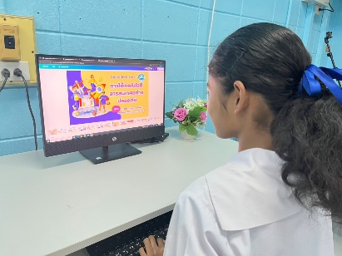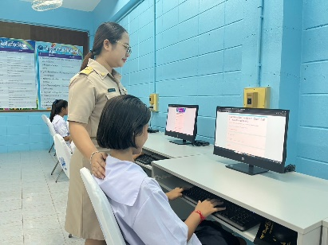

ลงชื่อ......................................................
(นางสาว....................................)
ตำแหน่ง ครู วิทยฐานะ……
ผู้รายงานข้อตกลงในการพัฒนางาน (PA)

